Oa 系统部署说明

1：执行项目中doc文件夹下面的 sql 文件夹下的oa.sql 文件脚本

2：尽量使用最新版本的 ecplise

3: ecplise 中使用 tomcat 7

4：修改连接数据库的配置文件

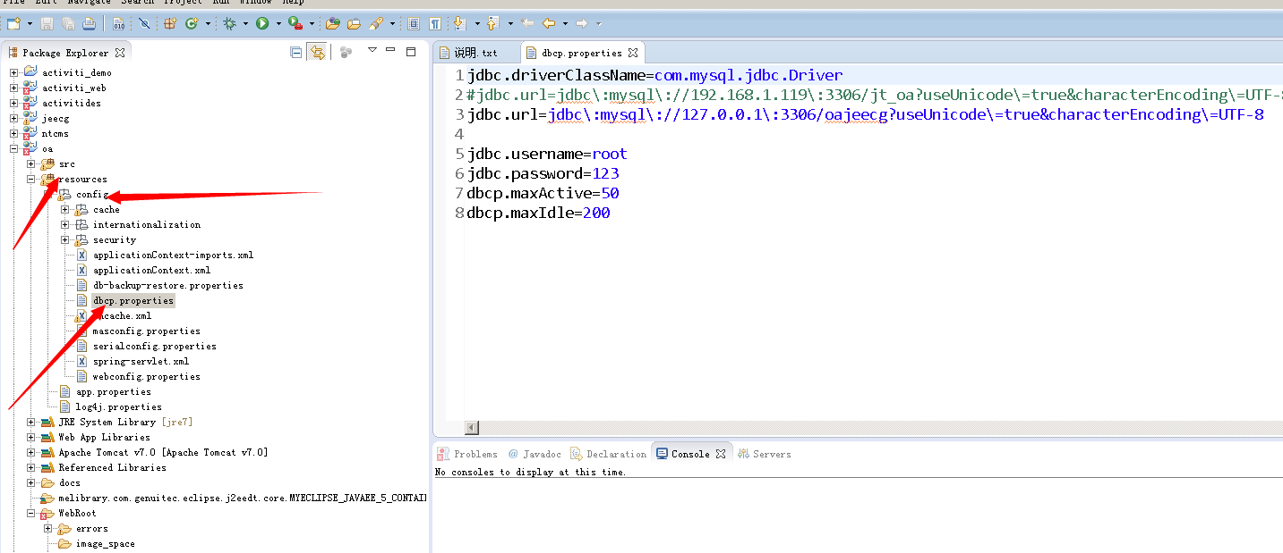

5：jdk 使用 Jdk1.7

6:常见部署错误

A:项目报红色的错误 ,可能是 jdK 不同

指定项目的运行 jdk 版本

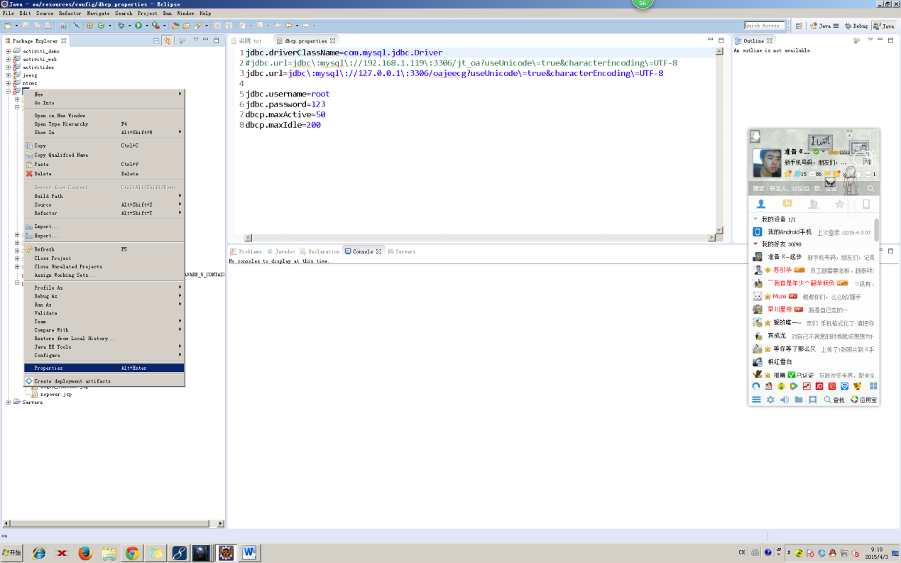

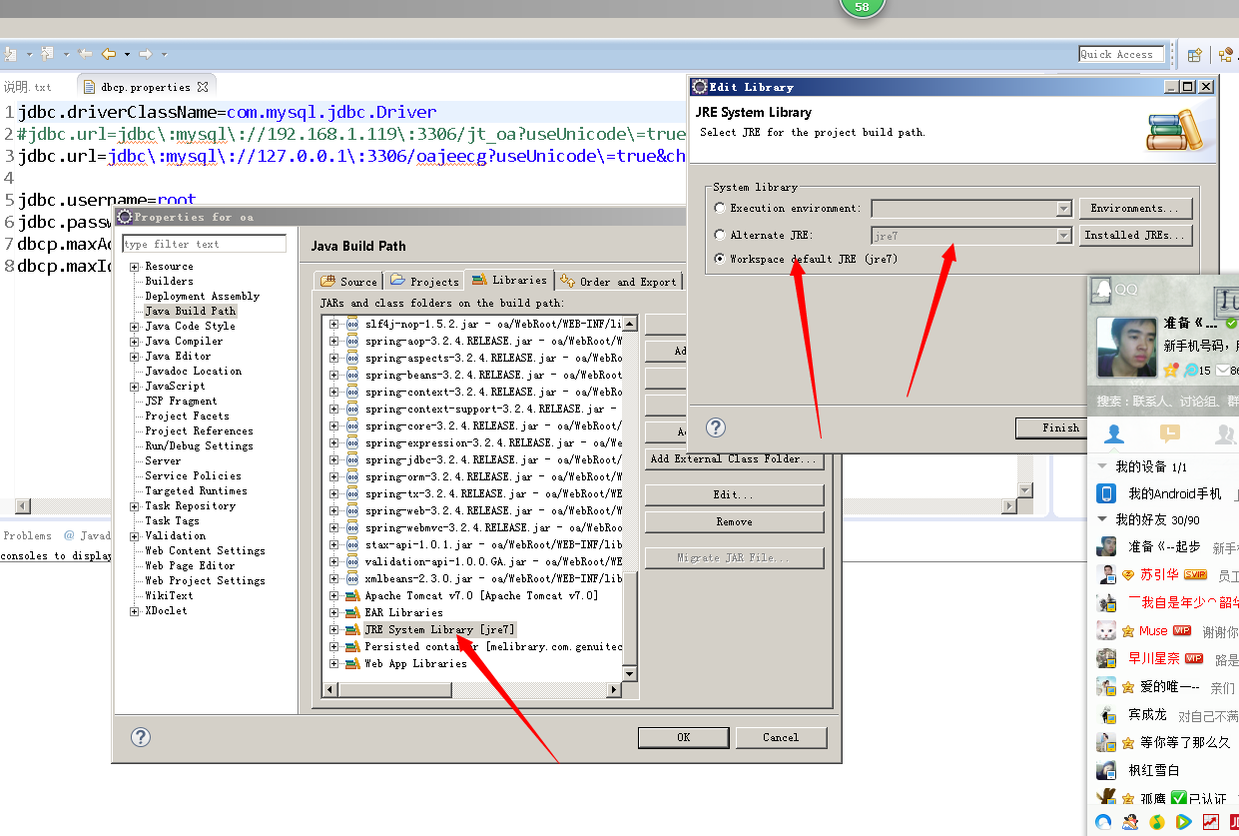

如果红色错误的地方jre 报错。可以再右边就行指定

B：项目中文件报错。一般是没有引入 j2ee包。

可以如下操作

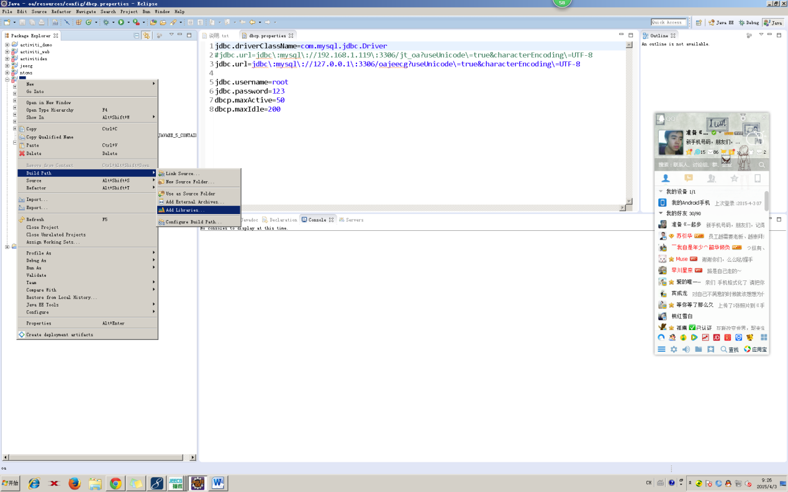

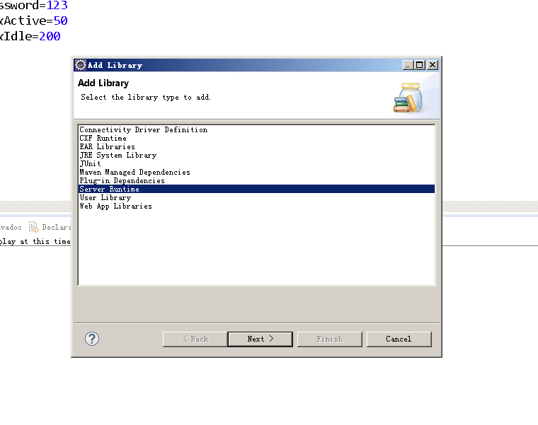

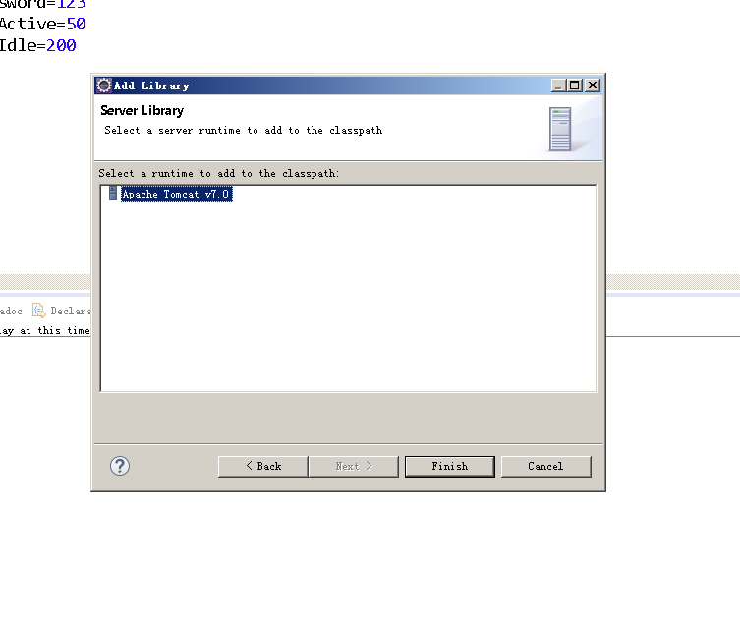

点击finish 代码就不会报错了